WiFi : le matériel (synthèse : centre Erasme)

Ethernet : les composants classiques des réseaux filaires
Malgré l’essor des connections sans fil, les infrastructures filaires continueront vraisemblablement à constituer le cœur des réseaux, les éléments radio semblant plus dédiés aux capillarités et, dans le cas de l’aménagement des territoires, à occuper le « dernier kilomètre ». Voici un bref panorama des notions réseau fondamentales à connaître pour mieux appréhender le Wi-Fi.

Répéteur (hub) et commutateur (switch)

Le hub est la brique de base utilisée pour la construction d’un réseau. Il possède plusieurs connecteurs RJ45 permettant de brancher autant d’ordinateurs par le biais de leur carte réseau. Dès lors, chacun est capable de dialoguer avec n’importe quel autre ordinateur relié à ce hub. Un hub n’est pas très évolué et lorsqu’il reçoit un paquet d’information sur un de ses ports, il la retransmet à tous les autres. C’est la différence fondamentale avec le switch qui est capable d’apprendre l’« identité » des ordinateurs branchés sur chacun de ses ports et de ne retransmettre l’information que vers la machine destinataire concernée (lorsqu’il ne sait pas, il se comporte comme un hub).

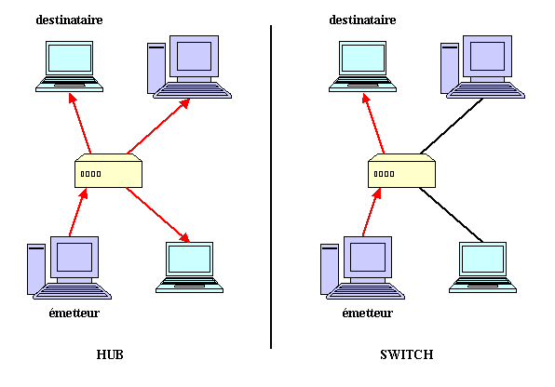
Les schémas ci-dessus permettent de mettre en évidence le fait que le switch optimise l’occupation de la bande passante en évitant de répéter le message à tout le monde, ce qui permet aux machines non concernées par l’échange de dialoguer simultanément entre elles au même instant.

Routeur
Un routeur est un élément qui possède au moins deux interfaces réseau. Son rôle est de relier deux « petits » réseaux entre eux. Le routeur sait quel réseau est lié à chacune de ses interfaces et lorsqu’un paquet d’information arrive sur une de ses cartes, il sait quelle carte doit être utilisée pour acheminer le paquet à bon port. L’action consistant à choisir la bonne interface et d’y relayer les paquets arrivant (et dont le destinateur n’est pas le routeur lui-même) s’appelle le « routage ».

Wi-Fi : le matériel

Les éléments actifs WiFi
Les points d’accès ou des cartes clientes possèdent le même type d’éléments actifs Wifi : leur fonction principale est de convertir les données numériques provenant d’un réseau Ethernet en signaux analogiques destinés à l’antenne. C’est à son niveau que les protocoles de modulation/démodulation des signaux interviennent. En réception, il effectue le processus inverse consistant à décoder les signaux transmis par l’antenne en données IP pour le réseau. Les caractéristiques principales d’un élément actif sont sa puissance d’émission et sa sensibilité en réception (puissance minimale admissible pour interpréter les données et assurer la liaison), toutes deux exprimées en mW ou dBm. Sont réglables sur ce matériel Wi-fi le débit de liaison souhaité, parfois le niveau de puissance de sortie, ainsi que plusieurs protocoles liés à la sécurité et à l’identification des autres AP connectées.

a-Les points d’accès (AP)

Le rôle des points d’accès est similaire à celui que tient les hubs dans les réseaux traditionnels. Il permet aux stations équipées de cartes Wi-Fi d’obtenir une connexion au réseau. On parle alors d’association entre l’AP et chaque station connectée. Les trames d’information envoyées par un client sont ré émises par l’AP, ce qui permet à la station de joindre un autre client qu’elle ne peut pas forcément voir directement (éloignement, obstacle). Le support physique étant les ondes radio, on ne peut pas empêcher les stations non destinataires de recevoir les trames émises, d’où l’analogie avec le hub.

Les APs sont nécessaires lorsque le réseau sans fil fonctionne en mode infrastructure.
Ce sont en fait des boîtes qui contiennent une carte Wi-Fi comme on en trouve sur les stations, une ou plusieurs antennes et du logiciel embarqué dans une puce pour gérer tout cela. Le logiciel présent permet de fournir des services supplémentaires liés à la sécurité et l’identification des autres AP connectés. Il est possible de transformer un ordinateur équipé d’une carte Wi-Fi en point d’accès, par simple adjonction de programmes.

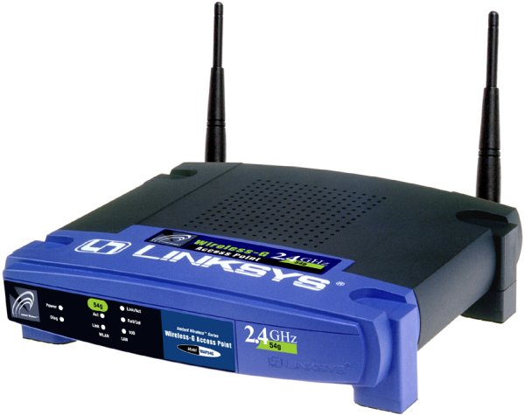 | 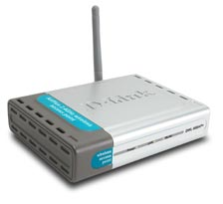

La norme Wi-Fi étant entièrement compatible avec la norme Ethernet des réseaux filaires, on a la possibilité de connecter un AP sur le réseau filaire. Cela permet d’étendre rapidement et à faible coût un réseau filaire déjà existant, de mettre un serveur accessible par les stations, de surfer sur Internet dans son jardin sans avoir à tirer un câble depuis son modem, de mutualiser une connexion Internet avec ses voisins, etc... On peut également relier des APs entre eux par des câbles (mais aussi par radio) pour étendre une zone de couverture (si on a un très grand jardin par exemple…).
Bref, comme vous l’aurez compris, il ne reste plus qu’à inventer les usages liés à la mobilité !

b-Les cartes Wi-Fi
Ce terme désigne les périphériques actifs wifi/antenne directement branchés à un ordinateur client. Ils jouent exactement le même rôle que les cartes réseaux traditionnelles à la différence près qu’on ne branche pas de câble dessus, puisque la liaison est assurée par radio.
Elles existent en trois formats.
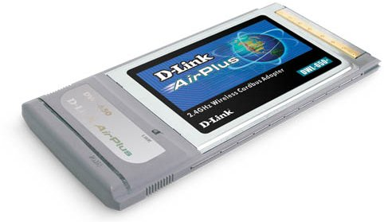
PCMCIA
Il s’agit du format le plus répandu puisque ce format est spécifique aux portables dont les propriétaires étaient les premiers intéressés par la technologie sans fil.

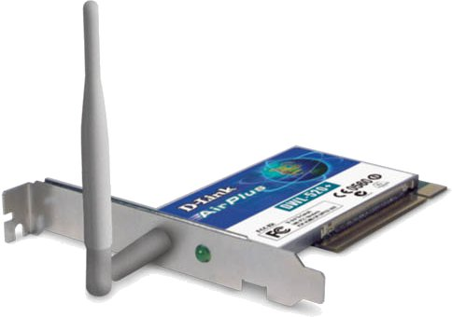
PCI
C’est le format standard pour les ordinateurs de bureau mais les cartes restent au format PCMCIA. Il y a donc un adaptateur PCMCIA-PCI sur lequel est logée une carte PCMCIA ; le prix d’achat est donc légèrement supérieur aux modèles précédents.

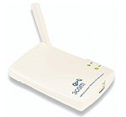

USB
Ce format s’est rapidement popularisé pour sa simplicité d’utilisation et les constructeurs n’ont pas tardé à proposer également des cartes Wi-Fi à ce format.

Les antennes
L'antenne intégrée à l’AP ou à la carte WiFi peut être remplacée par un antenne externe plus puissante reliée par un câble d'antenne, la plupart du temps avec un parafoudre pour protéger l'appareil.

Le choix d’une antenne est important et doit être déterminé par le rôle qu’elle devra assurer, c’est à dire les interactions souhaitées avec les autres éléments WiFi distants. En fonction des caractéristiques du terrain et des zones à couvrir, il pourra par exemple être décidé de réaliser des liaisons point à point via deux antennes directionnelles ou utiliser un élément omnidirectionnel en cas de clients plus dispersés et rapprochés.

Il y a 3 grandes familles d’antennes :
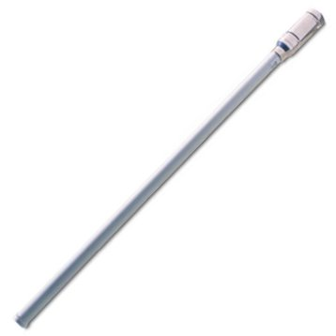
Les omnidirectionnelles
Ce type d’antenne rayonne dans toute les directions à la fois. Ce sont les modèles les plus chers car les plus complexes à réaliser. On doit les employer lorsque les stations peuvent être n’importe où par rapport à l’AP. En revanche, la distance maximale depuis l’AP reste limité en comparaison des autres antennes

Les directionnelles
Ces antennes ont un fort gain, c’est-à-dire qu’elles peuvent capter un signal à plus grande distance qu’une antenne omnidirectionnelle, mais dans une zone très restreinte. En général, plus le gain est fort, plus la zone couverte est rétrécie mais on peut capter le même signal depuis un point encore plus éloigné.

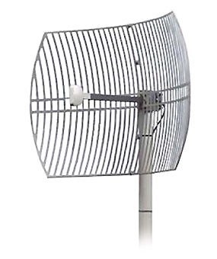 | 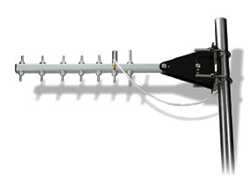
type parabolique | type yagi

Typiquement, les antennes directionnelles sont employées pour créer des liaisons point à point, où seulement deux appareils Wi-Fi sont associés l’un à l’autre. Ce type de lien est nécessaire pour parcourir de longues distances (environ >500 m).
Pour évaluer les performances d’une antenne, on se base sur des abaques qui indique le gain en fonction de la direction.

Voici un exemple d’abaque (plans horizontal et vertical) :

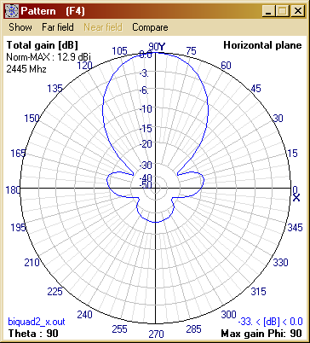 | 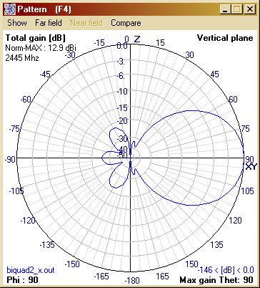

Le terme dBi correspond au gain nécessaire à appliquer à l’antenne pour retrouver les caractéristiques d’une antenne isotrope parfaite - et théorique !- d’où l’appellation de gain isotrope équivalent.

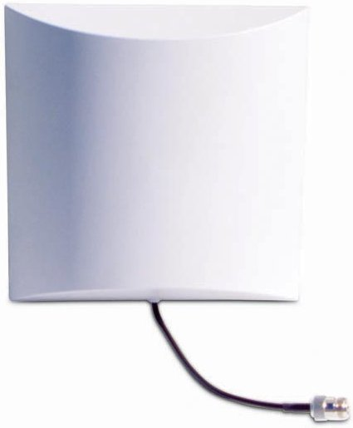
Les patchs ou antennes sectorielles
Il s’agit d’un compromis entre les deux types précédents. On les emploiera lorsque la zone à couvrir est relativement confinée (on peut la voir entièrement sans tourner la tête ou les yeux) mais elle peut être plus éloignée que pour une antenne omnidirectionnelle. L’angle d’ouverture est généralement de 60, 90 ou 120 °.

Exemple d’un réseau mixte (câble et radio) :
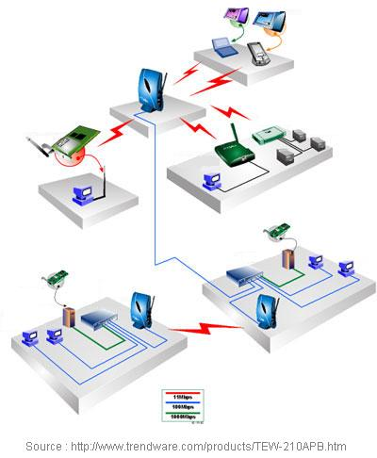
Exemple d’une installation intérieure
avec LAN :

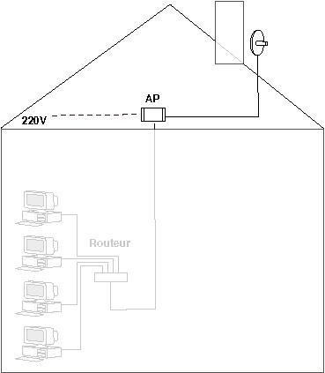

Fournisseurs :
www.hflan.com
www.ges-lyon.fr
et tous les sites en lignes tels que www.ldlc.com , www.cdiscount.com , ect

